Associazione Lombarda anno 2018
I progetti che abbiamo condiviso nell’ultimo anno…
SPEGNILA E RESPIRA 2018
“Spegnila e respira” è un progetto pluriennale, iniziato nel 2016, che si è sviluppato di anno in anno. È emerso che il supporto e la collaborazione proattiva delle farmacie è fondamentale per raggiungere e “conquistare” il paziente fumatore, invece di aspettarlo  RAGGIUNGERE IL PAZIENTE PRECOCEMENTE  È il principale valore di questo progetto. |  | NEL 2018 IN CONCOMITANZA CON I 15 ANNI DALL’ENTRATA IN VIGORE DELLA COSIDDETTA “LEGGE ANTIFUMO”, PIÙ NOTA COME LEGGE SIRCHIA E’ STATO ORGANIZZATO UNO SCREENING PER IDENTIFICARE IL FUMATORE TIPO CON IL SUPPORTO DELLE FARMACIE SUL TERRITORIO
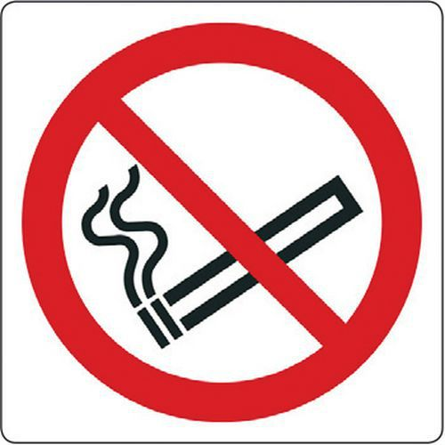 | L’iniziativa di screening ha coinvolto, dal 23 al 28 aprile 2018, le farmacie di Milano, Lodi, Monza e Brianza (con il supporto degli pneumologi del Centro Antifumo dell’Istituto Nazionale dei Tumori).
Dalle risposte è emerso che, tra i 986 fumatori partecipanti, 560 hanno una dipendenza moderata da nicotina, 303 una dipendenza alta; quasi la metà dei pazienti (469) è stata indirizzata verso i Medici di Medicina Generale, per una sospetta BPCO da diagnosticare attraverso spirometria e una visita più approfondita. |  |  | In pochi giorni sono stati compilati  1322 questionari da 689 donne e  633 uomini, di cui 986 fumatori,  252 ex fumatori e 84 non fumatori
Dai dati elaborati dall’Istituto Nazionale dei Tumori di Milano è risultato che il 61% dei fumatori coinvolti esprime la volontà di smettere di fumare. |  | 